Индивидуальные карточки по математике
3 класс
Карточка 1  - Реши задачу:  В 6 коробках поровну 36 фломастеров. Сколько фломастеров в 12 коробках?  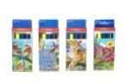  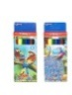  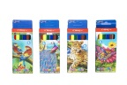  36 фл. ? фломастеров  - Запиши примеры письменно столбиком и реши их:  585+134 906-324  601-354 459+362  134 . 5 374 . 8 | Карточка 3  - Реши задачу:  В ящике 28кг винограда, а в пакете - в 4 раза меньше. На сколько килограммов винограда в ящике больше, чем в пакете?  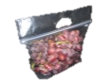  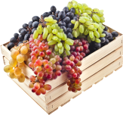  ?, в 4 раза меньше  меньше  28кг  На, ? кг больше  2.Вычисли:  59+(27-19)= 44+(29-27)=  62-(19+39)=  ₊ 528 _705  6 299
Карточка 2  1.Реши задачу:  На трёх улицах 39 домов. Сколько домов на пяти таких же улицах?  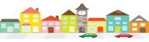  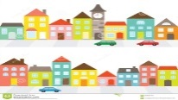  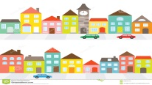  1 улица 1 улица  2 улица 2 улица  3 улица 3 улица  4 улица  39 домов 5 улица  ? домов  2.Реши задачу:  Ширина прямоугольника 4 см, а длина в 3 раза больше. Найдите периметр прямоугольника. Начерти фигуру.  3. Начерти острый, прямой и тупой углы. | Карточка 4  - Реши задачу:  В саду посадили 4 ряда яблонь, по 12 яблонь в каждом ряду, и 2 ряда слив, по 18 слив в каждом ряду. Сколько всего деревьев посадили?  4 ряда по 12 яблонь 2 ряда по 18 слив  ? деревьев  - Запиши примеры столбиком, реши:  1207 . 3 236 . 2 1902 . 3  608 . 4 344 . 5
Карточка 5  - Реши задачу:  Собрали 274 кг гороха и 179 кг бобов. Продали 325 кг овощей. Сколько килограммов бобов и гороха осталось?  Собрали Продали Осталось  - 274кг - 179кг 325кг ?  - Запиши примеры в столбик. Реши:  7999-3929= 4891+2914=  6250-2865= 3618+1391=  6371-2802= 6133+3486= | Карточка 8  1.Реши задачу:  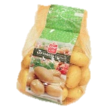  Мама купила 3 пакета картофеля по 6кг в каждом, а капусты — в 2 раза меньше, чем картофеля. Сколько килограммов овощей купила мама?  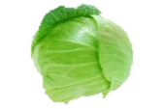  ? кг овощей  ?, в 2 раза меньше  3 пакета по 6 кг  2. Расставь порядок действий, реши:  (8 · 5 + 28 : 7) + 12 : 2 – 6 · 5 + (13 – 5) · 4 + 5 · 4=
Карточка 6  - Реши задачу:  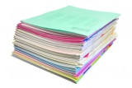  Купили 39 тетрадей. Из них 18 тетрадей в клетку, а остальные в линейку. На сколько больше купили тетрадей в линейку, чем в клетку?  39 тетрадей  В клетку  В линейку  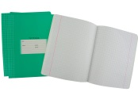  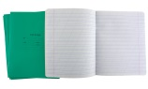  ?  18 тетрадей  - Реши примеры по действиям:  (297 + 165) ∙ 4 – (49 : 7 + 1498)=  (875 -803) : 8 + (297 ∙ 3 - 486)= | Карточка 9  - Реши задачу:  Почтальон доставил 10 телеграмм, а писем – в 7 раз больше. Сколько всего корреспонденции доставил почтальон?  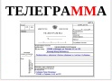  - 10 шт.  ? корреспонденции  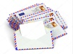  - ?, в 7 раз больше  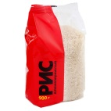  - По рисунку и числовым данным составь задачу. Решение задачи запиши в тетрадь.  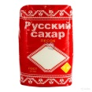  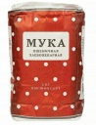  50кг  7кг  5кг  2кг  ? кг
Карточка 7  - Реши задачу:  Ширина прямоугольника 50дм, а длина на 4дм больше. Чему равен его периметр?  - Реши, расставь порядок действий:  32 : 4 • 6 : 8 + 6 • 3 – 17=  5 • 8 + 4 • 6 + 15 – 14=  36 : 6 + 18 : 9 + 20 – 12 + 6 • 4=  27 : 3 – 35 : 7 + 8 • 0 + 5 • 5= | Карточка 10  - Найди корень уравнений:  х : 15 = 34 -28 х – 54 = 9 . 6  х : (15-6) = 23 45 + х = 18 . 3  - По выражению (53- 26) : 9 составь задачу. Дополни краткую запись и реши её.  Было - ______  Продали - _________  Остаток разлили в ___________
Карточка 11  - Реши задачу:  При изготовлении раствора для укладки кирпича требуется 60 кг песка, а цемента на 40 кг меньше. Во сколько раз меньше требуется цемента, чем песка?  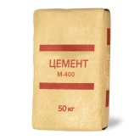  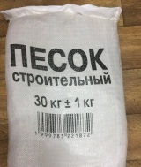  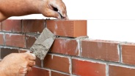  60кг  ?, на 40кг меньше  Во ? раз меньше  - Выполни умножение, используя запись столбиком:  2387 . 20 543 . 40 486 . 50 755 . 80 | Карточка 13  - Реши задачу:  В трёх одинаковых книжках 24 картинки. В скольких книжках 16 картинок?  3  ?  16  24  - Найди корень уравнения:  х – 345 = 491  803 – х = 357  478 + х = 727
Карточка 12  - Реши задачу:  После сушки 36кг свежих грибов получили 9кг сушёных. Сколько килограммов сушёных грибов можно получить из 400кг свежих грибов?  СУШЁНЫЕ  СВЕЖИЕ  СВЕЖИЕ  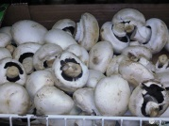  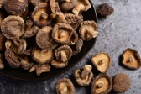  36кг ---------- 9кг  400кг ---------- ?  - Реши примеры столбиком:  24 . 86 56 . 64 44 . 79  495 – 197 364+482 | Карточка 14  - Реши задачу:  Из 42 метров ткани получится 6 постельных комплектов. Сколько метров ткани потребуется, чтобы сшить 9 таких комплектов?  ПОСТЕЛЬНЫЙ КОМПЛЕКТ  ТКАНЬ  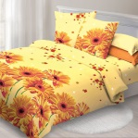  42м ---------------- 6 комплектов  ?м ---------------- 9 комплектов  - Вычисли значения выражений:  65 – 9 х 2 + 36= 42 : 7 + (83 – 64)=  - Запиши примеры письменно столбиком и реши их:  436 + 528 753 – 267 412 х 3

